图书馆管理系统
数据库设计文档

2352009 申字凯
2451316 闻家陆
2254281沈仲尧

目 录
1. **系统数据需求 1
1.1 **功能数据需求 1
1.2 **功能数据需求 1
1.3 组织结构 1
2. 概念设计 2
2.1 总体E-R图 2
2.2 **模块E-R图 2
3. 逻辑设计 3
3.1 表的设计 3
3.1.1 user表 3
3.2 数据库关系图 3
附录A. 图表索引 4

**系统数据需求
系统数据对象：
数据类别 | 数据对象 | 对应数据表
用户数据 | 读者信息 | Reader
用户数据 | 管理员信息 | Librarian
空间位置数据 | 楼宇信息 | Building
空间位置数据 | 书架信息 | Bookshelf
图书数据 | 图书基本信息 | BookInfo
图书数据 | 实体馆藏图书 | Book
图书数据 | 图书分类 | Category
图书数据 | 图书与分类关系 | Book_Classify
流通数据 | 借阅记录 | BorrowRecord
书单数据 | 书单信息 | Booklist
书单数据 | 书单与图书关系 | Booklist_Book
收藏数据 | 书单收藏记录 | Collect
评论数据 | 图书评论 | Comment_Table
举报数据 | 评论举报记录 | Report
公告数据 | 系统公告 | Announcement
Reader数据表说明：
字段 | 含义
ReaderID | 读者编号，主键
Username | 登录用户名
Password | 登录密码
Fullname | 真实姓名
Nickname | 昵称
Phone | 手机号
Email | 邮箱
CreditScore | 信用分
AccountStatus | 账户状态
Permission | 读者权限
RegisterTime | 注册时间
数据要求：
ReaderID 唯一标识一个读者。
Username 不允许重复。
CreditScore 范围为 0 到 100。
AccountStatus 只能为“正常”或“冻结”。
Permission 只能为“普通”或“高级”。
一个读者可以借阅多本书。
一个读者可以创建多个书单。
一个读者可以收藏多个书单。
一个读者可以发表评论和举报评论
Librarian表说明：
字段 | 含义
LibrarianID | 管理员编号，主键
StaffNo | 工号
Password | 登录密码
Name | 管理员姓名
Permission | 权限等级
AccountStatus | 账户状态
数据要求：
LibrarianID 唯一标识一个管理员。
StaffNo 不允许重复。
Permission 分为“普通”和“高级”。
AccountStatus 分为“正常”和“停用”。
管理员可以管理图书、处理举报、发布公告。
管理员可以负责某个楼宇。
Building表说明：
字段 | 含义
BuildingID | 楼编号，主键
BuildingName | 楼名称
Address | 楼地址
TotalFloors | 总层数
OpenHours | 开放时间
LibrarianID | 负责管理员
Remark | 备注
数据要求：
一个楼可以有多个书架。
一个管理员可以负责多个楼宇。
TotalFloors 应大于 0。
BookInfo表说明：此表用于保存一种图书的通用信息
字段 | 含义
ISBN | 国际标准书号，主键
Title | 书名
Author | 作者
Publisher | 出版社
PublishYear | 出版年份
Price | 定价
Summary | 简介
TotalStock | 总馆藏数量
AvailableStock | 当前可借数量
数据要求：
ISBN 唯一标识一种图书。
一种图书可以有多本实体馆藏。
TotalStock 不小于 0。
AvailableStock 不小于 0。
AvailableStock 不得大于 TotalStock。
图书可以属于多个分类。
图书可以出现在多个书单中。
图书可以被多个读者评论。
Book表说明：此表用于保存每本实体书的状态和位置
字段 | 含义
BookID | 实体书编号，主键
Barcode | 馆藏条码
ISBN | 对应图书 ISBN
ShelfID | 所在书架
Status | 图书状态
InDate | 入馆时间
数据要求：
BookID 唯一标识一本实体书。
Barcode 不允许重复。
一本实体书必须对应一个 ISBN。
一本实体书最多位于一个书架上。
Status 只能为“正常”“借出”“下架”“遗失”。
只有状态为“正常”的实体书可以被借出。
实体书状态变化会影响 BookInfo.AvailableStock
Category表说明：
字段 | 含义
CategoryID | 分类编号，主键
CategoryName | 分类名称
ParentCategoryID | 父分类编号
数据要求：
一个分类可以有一个父分类。
一个分类可以有多个子分类。
顶级分类的 ParentCategoryID 可以为空。
同一父分类下分类名称不重复。
分类支持树形结构。
Book_Classify表说明：
字段 | 含义
ISBN | 图书 ISBN
CategoryID | 分类编号
数据说明：
一个图书可以属于多个分类。
一个分类下可以包含多本图书。
同一本图书不能重复绑定同一个分类。
主键为 (ISBN, CategoryID)。
BorrowRecord表说明：
字段 | 含义
BorrowRecordID | 借阅记录编号，主键
ReaderID | 借阅读者
BookID | 被借实体书
BorrowTime | 借出时间
DueTime | 应还时间
ReturnTime | 实际归还时间
OverdueFine | 逾期罚款
Status | 借阅状态
数据要求：
一条借阅记录对应一个读者和一本实体书。
一个读者可以有多条借阅记录。
一本实体书可以产生多条历史借阅记录。
一本实体书同一时间只能存在一条“借阅中”记录。
DueTime 必须晚于 BorrowTime。
OverdueFine 不小于 0。
Status 包括“借阅中”“已归还”“逾期”“遗失”。
还书时应计算逾期罚款。
逾期记录会影响读者信用分
Booklist表说明：
字段 | 含义
BooklistID | 书单编号，主键
ListCode | 书单编码
BooklistName | 书单名称
BooklistIntroduction | 书单简介
CreatorID | 创建者
CreateTime | 创建时间
Status | 书单状态
数据要求：
一个书单必须由一个读者创建。
一个读者可以创建多个书单。
ListCode 不允许重复。
书单状态包括“公开”“私有”“删除”。
公开书单可以被其他读者浏览和收藏
Booklist_Book表说明：
字段 | 含义
BooklistID | 书单编号
ISBN | 图书 ISBN
AddTime | 加入时间
Notes | 备注
数据要求：
一个书单可以包含多本图书。
一本图书可以加入多个书单。
同一本图书不能重复加入同一个书单。
主键为 (BooklistID, ISBN)。
Collect表说明：
字段 | 含义
BooklistID | 被收藏书单编号
ReaderID | 收藏读者编号
FavoriteTime | 收藏时间
Notes | 收藏备注
数据要求：
一个读者可以收藏多个书单。
一个书单可以被多个读者收藏。
同一读者不能重复收藏同一书单。
主键为 (BooklistID, ReaderID)。
原则上读者不能收藏状态为“删除”的书单
Comment_Table表说明：
字段 | 含义
CommentID | 评论编号，主键
ReaderID | 评论者
ISBN | 被评论图书
Rating | 评分
ReviewContent | 评论内容
CreateTime | 评论时间
Status | 评论状态
数据要求：
一个读者可以对多本图书发表评论。
一本图书可以有多条评论。
Rating 范围为 1 到 5。
Status 包括“正常”“已删除”“屏蔽”。
被屏蔽或删除的评论不参与平均评分统计。
图书详情中可以统计评论数和平均评分。
Report表说明：
字段 | 含义
ReportID | 举报编号，主键
CommentID | 被举报评论
ReaderID | 举报人
ReportReason | 举报原因
ReportTime | 举报时间
Status | 举报状态
LibrarianID | 处理管理员
HandleTime | 处理时间
HandleResult | 处理结果
数据要求：
一个举报必须对应一条评论。
一个举报必须对应一个举报读者。
举报状态包括“待处理”“驳回”“处理完成”。
管理员处理举报后记录处理时间和处理结果。
当举报处理完成时，可将对应评论状态改为“屏蔽”
Announcement表说明：
字段 | 含义
AnnouncementID | 公告编号，主键
LibrarianID | 发布管理员
Title | 公告标题
Content | 公告内容
CreateTime | 发布时间
TargetGroup | 公告对象
Status | 公告状态
数据要求：
一条公告必须由一个管理员发布。
一个管理员可以发布多条公告。
公告对象包括“所有人”“读者”“管理员”。
公告状态包括“发布中”“已撤回”。
只有“发布中”的公告对目标用户可见

读者注册与读者信息管理功能数据需求
功能说明：系统需要支持读者注册、读者信息查询、读者信息修改、读者账户状态维护。
输入数据：
数据项 | 说明
Username | 登录用户名
Password | 登录密码
Fullname | 真实姓名
Nickname | 昵称
Phone | 手机号
Email | 邮箱
处理数据：
数据项 | 说明
CreditScore | 初始信用分默认为 100
AccountStatus | 初始账户状态为“正常”
Permission | 默认权限为“普通”
RegisterTime | 系统自动记录注册时间
输出数据：
数据项 | 说明
读者编号 | 注册成功后生成
读者基本信息 | 查询或修改后返回
账户状态 | 用于判断是否允许借书
涉及表：Reader
数据约束：用户名唯一。信用分范围 0 到 100。冻结账户不能借书。

管理员管理功能数据需求
功能说明：系统需要维护管理员账户，支持管理员登录、权限区分、账户启停。
输入数据：
数据项 | 说明
StaffNo | 管理员工号
Password | 登录密码
Name | 姓名
Permission | 权限等级
处理数据：
数据项 | 说明
AccountStatus | 管理员账户状态
权限校验 | 高级管理员可执行更多管理操作
输出数据：
数据项 | 说明
管理员编号 | 系统生成
管理员权限 | 用于控制功能访问
管理员状态 | 判断是否允许登录
涉及表：Librarian表
数据约束：工号唯一。权限只能为“普通”或“高级”。停用管理员不能登录或操作

楼与书架管理功能数据需求
功能说明：管理员维护图书馆楼层、书架及位置数据，为实体图书上架提供位置依据。
输入数据：
数据项 | 说明
BuildingName | 楼名称
Address | 地址
TotalFloors | 总楼层数
OpenHours | 开放时间
LibrarianID | 负责管理员
ShelfCode | 书架编码
Floor | 所在楼层
Zone | 所属区域
处理数据：
数据项 | 说明
楼与管理员关系 | 一个管理员可管理多个楼
楼与书架关系 | 一个楼下可设置多个书架
书架唯一性 | 同一楼中书架编码不可重复
输出数据：
数据项 | 说明
楼列表 | 用于位置管理
书架列表 | 用于图书上架
图书位置 | 查询图书时展示
涉及表：Building Bookshelf Librarian
数据约束：书架必须属于一个楼。楼层数和书架楼层应大于 0。同一楼内书架编码不能重复。

图书信息管理数据需求
功能说明：管理员维护ISBN维度的图书基本信息
输入数据：
数据项 | 说明
ISBN | 图书 ISBN
Title | 书名
Author | 作者
Publisher | 出版社
PublishYear | 出版年份
Price | 定价
Summary | 简介
处理数据：
数据项 | 说明
TotalStock | 根据实体图书数量维护
AvailableStock | 根据实体图书可借数量维护
ISBN 唯一性 | 防止同一种图书重复建档
输出数据：
数据项 | 说明
图书详情 | 面向读者查询
馆藏总数 | 展示库存情况
可借数量 | 判断是否有可借副本
涉及表：BookInfo Book
数据约束：ISBN 唯一。总库存不能小于可借库存。可借库存不能为负数。

**功能数据需求
功能说明：管理员为某种图书新增实体副本，并维护实体书的位置和状态。
输入数据：
数据项 | 说明
Barcode | 馆藏条码
ISBN | 对应图书
ShelfID | 所在书架
Status | 初始状态
InDate | 入馆时间
处理数据：
数据项 | 说明
实体书入库 | 新增一条 Book 记录
库存同步 | 新增实体书后更新 BookInfo.TotalStock
可借库存同步 | 状态为“正常”时增加 AvailableStock
状态维护 | 正常、借出、下架、遗失之间切换
输出数据：
数据项 | 说明
实体书编号 | 新增后生成
馆藏位置 | 楼、楼层、区域、书架
图书状态 | 判断是否可借
涉及表： Book BookInfo Bookshelf Building
数据约束：馆藏条码唯一。一本实体书必须对应一种图书。状态为“正常”的实体书才可借出。实体书状态变化需要同步可借库存。

图书分类功能数据需求
功能说明：系统支持分类树管理，并支持一本图书绑定多个分类。
输入数据：
数据项 | 说明
CategoryName | 分类名称
ParentCategoryID | 父分类编号
ISBN | 图书 ISBN
CategoryID | 分类编号
处理数据：
数据项 | 说明
分类树维护 | 通过父分类字段形成层级结构
图书绑定分类 | 写入 Book_Classify
图书解除分类 | 删除对应关联记录
输出数据：
数据项 | 说明
分类树 | 展示图书分类
分类下图书列表 | 用于分类检索
图书所属分类 | 用于图书详情展示
涉及表: Category Book_Classify BookInfo
约束：同一父分类下分类名不重复。同一本图书不能重复绑定同一分类。删除分类前需要检查是否存在子分类或关联图书。

图书查询与详情展示功能数据需求
功能说明：读者和管理员可以根据书名、作者、ISBN、分类查询图书，并查看图书详情
输入数据：
查询条件 | 说明
书名关键字 | 模糊查询
作者关键字 | 模糊查询
ISBN | 精确查询
分类编号 | 按分类查询
是否可借 | 过滤可借图书
处理数据：
数据项 | 说明
图书基本信息 | 来自 BookInfo
分类信息 | 来自 Category、Book_Classify
馆藏数量 | 来自 BookInfo.TotalStock
可借数量 | 来自 BookInfo.AvailableStock
平均评分 | 来自有效评论统计
评论数量 | 来自有效评论统计

输出数据：
输出项 | 说明
图书列表 | 查询结果
图书详情 | 单本图书完整信息
可借副本 | 可展示可借实体书位置
评分信息 | 平均评分和评论数
涉及表： BookInfo Book Category Book_Classify Comment_Table Bookshelf Bookshelf Building

借书功能数据需求
功能说明：读者借阅一本实体书。系统需要在借书前进行多项业务校验。
输入数据：
数据项 | 说明
ReaderID | 借阅读者
BookID | 被借实体书
处理数据：
校验或处理项 | 说明
检查读者是否存在 | 防止非法读者借阅
检查读者账户状态 | 冻结账户不能借书
检查信用分 | 信用分低于 60 不能借书
检查未归还数量 | 未归还数量达到上限不能继续借
检查图书状态 | 只有“正常”图书可借
生成借阅记录 | 写入 BorrowRecord
计算应还时间 | 默认借期 30 天
修改图书状态 | 图书状态改为“借出”
同步可借库存 | 可借库存减 1
输出数据：
输出项 | 说明
借阅记录编号 | 借书成功后生成
借出时间 | 系统生成
应还时间 | 系统生成
借阅状态 | 初始为“借阅中”
借书失败原因 | 如信用分不足、图书不可借
涉及表：Reader Book BookInfo BorrowRecord
约束：同一本实体书不能同时被多人借阅。借阅记录状态初始为“借阅中”。借书后实体书状态必须变为“借出”。

还书功能数据需求
功能说明：读者归还图书，系统根据应还时间计算是否逾期，并更新图书状态和借阅记录。
输入数据：
数据项 | 说明
BorrowRecordID | 借阅记录编号
处理数据：
处理项 | 说明
查询借阅记录 | 必须为“借阅中”或“逾期”
获取应还时间 | 用于计算逾期
计算逾期天数 | 当前时间超过应还时间则逾期
计算罚款 | 每逾期一天罚款 0.5 元
更新借阅记录 | 记录归还时间、罚款、状态
修改实体书状态 | 图书状态改为“正常”
同步可借库存 | 可借库存加 1
扣减信用分 | 逾期归还扣 5 分
输出数据：
输出项 | 说明
实际归还时间 | 系统生成
逾期罚款 | 系统计算
借阅状态 | 修改为“已归还”
信用分变化 | 若逾期则扣分
涉及表：BorrowRecord Book BookInfo Reader
约束：已归还记录不能重复还书。罚款不能为负数。信用分最低为 0。

逾期处理与信用分管理功能数据需求
功能说明：系统定期或由管理员手动处理逾期记录，将超过应还时间但未归还的记录标记为逾期，并维护读者信用分
输入数据：
数据项 | 说明
当前系统时间 | 用于判断是否逾期
借阅状态 | 查询“借阅中”记录
处理数据：
处理项 | 说明
查找逾期记录 | DueTime < 当前时间
修改借阅状态 | 从“借阅中”改为“逾期”
计算当前罚款 | 根据逾期天数计算
扣减信用分 | 对逾期读者扣减信用分
冻结账户 | 信用分低于 40 自动冻结
输出数据：
输出项 | 说明
逾期记录列表 | 管理员查看
当前罚款金额 | 用于还书结算
读者信用分 | 更新后分数
账户状态 | 可能变为“冻结”
涉及表：BorroweRecord Reader
约束: 只处理状态为“借阅中”的记录。已归还记录不再参与逾期处理。信用分不能小于 0。

借阅记录查询功能数据需求
功能说明：读者可以查看自己的借阅历史，管理员可以查询所有借阅记录。
输入数据：
查询条件 | 说明
ReaderID | 查询某个读者
BookID | 查询某本实体书
ISBN | 查询某种图书
Status | 按借阅状态筛选
时间范围 | 按借阅时间查询
处理数据：
数据项 | 说明
借阅记录 | 来自 BorrowRecord
读者信息 | 来自 Reader
图书信息 | 来自 Book、BookInfo
图书位置 | 来自 Bookshelf、Building
输出数据：
输出项 | 说明
借阅时间 | 借出时间
应还时间 | 到期时间
归还时间 | 实际还书时间
借阅状态 | 借阅中、已归还、逾期、遗失
逾期罚款 | 当前或最终罚款
图书名称 | 展示用
涉及表：BorrowRecord Reader Book BookInfo BookShelf Building

书单管理功能数据需求
功能说明：读者可以创建、修改、删除自己的书单
输入数据：
数据项 | 说明
BooklistName | 书单名称
BooklistIntroduction | 书单简介
CreatorID | 创建者
Status | 公开、私有、删除
处理数据：
处理项 | 说明
生成书单编码 | 生成唯一 ListCode
绑定创建者 | 书单归属某个读者
修改书单状态 | 支持公开、私有、删除
权限校验 | 只有创建者可以修改自己的书单
输出数据：
输出项 | 说明
书单编号 | 系统生成
书单编码 | 用于分享或查询
书单信息 | 用于展示
创建者信息 | 用于展示归属
涉及表：Booklist Reader
约束：书单编码唯一。书单必须有创建者。删除书单建议逻辑删除，即状态改为“删除”

书单添加或移除图书功能数据需求
功能说明：读者可以向自己的书单中添加图书，也可以从书单中移除图书。
输入数据：
数据项 | 说明
BooklistID | 书单编号
ISBN | 图书 ISBN
Notes | 备注
处理数据”
处理项 | 说明
检查书单是否存在 | 防止无效操作
检查图书是否存在 | 防止加入无效图书
检查操作权限 | 只有创建者可操作
添加图书 | 写入 Booklist_Book
移除图书 | 删除对应关系
防止重复添加 | 联合主键限制
输出数据：
输出项 | 说明
书单图书列表 | 返回书单当前内容
添加时间 | 系统记录
备注信息 | 用户自定义
涉及表：Booklist Booklist_Book BookInfo
约束：同一本图书不能重复加入同一个书单。只有书单创建者可以维护书单内容。

书单查询与展示功能数据需求
功能说明：读者可以查看公开书单和自己的私有书单。
输入数据：
查询条件 | 说明
书单名称 | 模糊查询
创建者 | 查询某读者书单
状态 | 公开、私有
图书 ISBN | 查询包含某图书的书单
处理数据：
数据项 | 说明
书单基本信息 | 来自 Booklist
书单内图书 | 来自 Booklist_Book、BookInfo
收藏数量 | 来自 Collect
创建者信息 | 来自 Reader
输出数据：
输出项 | 说明
书单列表 | 查询结果
书单详情 | 包含图书清单
收藏数量 | 展示热度
创建者昵称 | 展示来源
涉及表：Booklist Booklist_Book BookInfo Reader Collect

收藏书单功能数据需求
功能说明：读者可以收藏或取消收藏公开书单。
输入数据：
数据项 | 说明
ReaderID | 收藏读者
BooklistID | 被收藏书单
Notes | 收藏备注
处理数据：
处理项 | 说明
检查书单状态 | 删除或私有书单不可被他人收藏
检查重复收藏 | 防止重复收藏
新增收藏记录 | 写入 Collect
取消收藏 | 删除对应收藏关系
输出数据：
输出项 | 说明
收藏结果 | 成功或失败
收藏时间 | 系统记录
我的收藏列表 | 读者查看
涉及表：Collect Booklist Reader
约束：同一读者不能重复收藏同一书单。被删除书单不能收藏。私有书单原则上不能被非创建者收藏。

图书评论与评分功能数据需求
功能说明：读者可以对图书发表评论和评分，图书详情页面展示评论和平均评分
输入数据：
数据项 | 说明
ReaderID | 评论者
ISBN | 被评论图书
Rating | 评分
ReviewContent | 评论内容
处理数据：
处理项 | 说明
检查图书是否存在 | 评论必须对应有效图书
检查评分范围 | 评分 1 到 5
保存评论 | 写入 Comment_Table
过滤无效评论 | 删除或屏蔽评论不展示
统计平均评分 | 只统计正常评论
输出数据：
输出项 | 说明
评论列表 | 展示给用户
平均评分 | 图书详情展示
评论数量 | 图书详情展示
评论状态 | 正常、已删除、屏蔽
涉及表：Comment_Table Reader BookInfo
约束：评分必须在 1 到 5 之间。被屏蔽评论不参与展示和评分统计。删除评论建议逻辑删除，即状态改为“已删除”。

评论举报功能数据需求
功能说明：读者可以举报不当评论。
输入数据：
数据项 | 说明
CommentID | 被举报评论
ReaderID | 举报人
ReportReason | 举报原因
处理数据：
处理项 | 说明
检查评论是否存在 | 防止举报无效评论
检查评论状态 | 已删除评论通常不可举报
创建举报记录 | 状态默认为“待处理”
记录举报时间 | 系统自动记录
输出数据：
输出项 | 说明
举报编号 | 系统生成
举报状态 | 初始为“待处理”
举报时间 | 系统生成
涉及表：Report Comment_Table Reader
约束：举报必须对应有效评论。举报原因不能为空。举报状态初始为“待处理”

管理员处理举报功能数据需求
功能说明：管理员审核举报，根据情况驳回举报或处理完成并屏蔽评论。
输入数据：
数据项 | 说明
ReportID | 举报编号
LibrarianID | 处理管理员
Status | 处理结果
HandleResult | 处理说明
处理数据：
处理项 | 说明
检查举报状态 | 只有待处理举报可处理
记录管理员 | 写入处理人
记录处理时间 | 系统生成
修改举报状态 | 驳回或处理完成
屏蔽违规评论 | 处理完成时修改评论状态为“屏蔽”
输出数据：
输出项 | 说明
处理状态 | 驳回或处理完成
处理说明 | 管理员填写
评论状态 | 可能变为屏蔽
待处理举报列表 | 管理员工作台展示
涉及表：Report Comment_Table Librarian
约束：只有状态为“待处理”的举报可以处理。处理动作只能为“驳回”或“处理完成”。处理完成时应记录管理员和处理时间。

公告管理功能数据需求
功能说明：管理员可以发布、修改、撤回系统公告。
输入数据：
数据项 | 说明
LibrarianID | 发布管理员
Title | 公告标题
Content | 公告内容
TargetGroup | 公告对象
Status | 公告状态
处理数据：
处理项 | 说明
保存公告 | 写入 Announcement
设置目标用户 | 所有人、读者、管理员
公告撤回 | 状态改为“已撤回”
公告展示过滤 | 只显示发布中的公告
输出数据：
输出项 | 说明
公告列表 | 用户查看
公告详情 | 展示内容
公告状态 | 发布中或已撤回
发布时间 | 系统记录
涉及表：Announcement Librarian
约束：公告必须有发布管理员。标题和内容不能为空。目标群体只能为“所有人”“读者”“管理员”。已撤回公告不向普通用户展示

图书统计与管理报表功能数据需求
功能说明：管理员可以查看系统中的图书库存、借阅情况、评论评分和逾期情况。
输入数据：
查询条件 | 说明
时间范围 | 查询某段时间内数据
图书 ISBN | 查询某本书
借阅状态 | 筛选借阅中、逾期、已归还
分类编号 | 按分类统计
处理数据：
统计项 | 说明
总馆藏量 | 统计 BookInfo.TotalStock
可借数量 | 统计 BookInfo.AvailableStock
借阅次数 | 统计 BorrowRecord
逾期次数 | 统计逾期记录
平均评分 | 统计正常评论评分
评论数量 | 统计正常评论数量
输出数据：
输出项 | 说明
图书库存报表 | 管理员查看
借阅统计报表 | 管理员查看
逾期记录报表 | 管理员查看
热门图书列表 | 按借阅次数统计
涉及表：BookInfo Book BorrowRecord Comment_Table Category Book_Classify

组织结构
列出文档的组织结构。
第一章：数据需求。主要说明本系统所需管理的数据对象、数据范围、各功能模块的数据需求、数据约束以及系统中的用户组织结构。本章从业务需求角度描述图书馆管理系统需要存储和处理的数据内容，为后续概念设计和逻辑设计提供依据
第二章：概念设计。主要对图书馆管理系统进行概念层建模，说明系统包含的主要实体、实体属性以及实体之间的联系，并给出总体 E-R 图和各核心模块 E-R 图。本章从业务角度描述系统数据对象及其关系，为后续逻辑设计提供依据。
第三章：逻辑设计。主要在概念设计的基础上，将 E-R 模型转换为关系模型，给出数据库表结构设计、主键、外键、字段类型、字段含义以及约束条件，并说明各表之间的关系。附录A：是本文档的图表索引。

概念设计

总体E-R图
为了可理解，实体，联系，属性都用中文。
用文字和E-R图进行说明。包括了哪些实体，各存储哪些信息。有哪些联系，分别表示什么样的联系，具有什么属性。
在此插入一张E-R图。
系统包含的主要实体及其存储信息如下：
- 读者：读者实体用于存储读者账户信息和信用状态信息，主要属性包括读者编号、用户名、密码、姓名、昵称、电话、邮箱、信用分、账户状态、权限和注册时间。
- 管理员：管理员实体用于存储图书馆工作人员账户信息，主要属性包括管理员编号、工号、密码、姓名、权限和账户状态。
- 楼：楼实体用于存储图书馆建筑信息，主要属性包括楼编号、楼名称、地址、总楼层数、开放时间、负责管理员和备注。
- 书架：书架实体用于存储图书摆放位置，主要属性包括书架编号、所属楼、书架编码、楼层和区域。
- 图书信息：图书信息实体用于存储一种图书的通用信息，主要属性包括 ISBN、书名、作者、出版社、出版年份、定价、简介、总库存和可借库存。
- 实体图书：实体图书实体用于存储馆内实际存在的图书副本信息，主要属性包括实体书编号、馆藏条码、ISBN、所在书架、图书状态和入馆时间。
- 图书分类：图书分类实体用于存储图书分类信息，主要属性包括分类编号、分类名称和父分类编号。分类支持树形层级结构。
- 借阅记录：借阅记录实体用于存储读者借书和还书的全过程信息，主要属性包括借阅记录编号、读者编号、实体书编号、借出时间、应还时间、归还时间、逾期罚款和借阅状态。
- 书单：书单实体用于存储读者创建的图书集合，主要属性包括书单编号、书单编码、书单名称、书单简介、创建者、创建时间和状态。
- 评论：评论实体用于存储读者对图书的评分和评论内容，主要属性包括评论编号、读者编号、ISBN、评分、评论内容、评论时间和评论状态。
- 举报：举报实体用于存储读者对不当评论的举报信息，主要属性包括举报编号、评论编号、举报人、举报原因、举报时间、处理状态、处理管理员、处理时间和处理结果。
- 公告：公告实体用于存储管理员发布的系统公告，主要属性包括公告编号、发布管理员、标题、内容、发布时间、目标群体和公告状态。
各实体间的主要联系如下：
- 管理员-管理-楼：一个管理员可以负责多个楼宇，一个楼宇可以由一个管理员负责。联系类型：一对多
- 楼-包含-书架：一个楼宇可以包含多个书架，一个书架只能属于一个楼宇。联系类型：一对多。
- 书架-存放-实体图书：一个书架可以存放多本实体图书，一本实体图书位于一个书架上。联系类型：一对多。
- 图书信息 — 对应 — 实体图书：一种图书信息可以对应多本实体图书副本，一本实体图书只对应一种图书信息。联系类型：一对多。
- 图书信息 — 归属 — 图书分类：一本图书可以属于多个分类，一个分类下可以包含多本图书。联系类型：多对多。该联系通过“图书分类关系”实现。
- 读者 — 借阅 — 实体图书一个读者可以借阅多本实体图书，一本实体图书在不同时间可以被多个读者借阅。联系类型：多对多。该联系通过“借阅记录”实现，联系属性包括借出时间、应还时间、归还时间、逾期罚款和借阅状态。
- 读者-创建-书单：一个读者可以创建多个书单，一个书单只能由一个读者创建。联系类型：一对多。
- 书单-包含-图书信息：一个书单可以包含多本图书，一本图书也可以出现在多个书单中。联系类型：多对多。该联系通过“书单图书关系”实现，联系属性包括加入时间和备注。
- 读者 — 收藏 — 书单：一个读者可以收藏多个书单，一个书单也可以被多个读者收藏。联系类型：多对多。该联系通过“收藏记录”实现，联系属性包括收藏时间和收藏备注。
- 读者 — 发表 — 评论：一个读者可以发表多条评论，一条评论只能由一个读者发表。联系类型：一对多。
- 图书信息 — 拥有 — 评论：一本图书可以拥有多条评论，一条评论只对应一本图书。联系类型：一对多。
- 读者 — 举报 — 评论“一个读者可以举报多条评论，一条评论也可以被多个读者举报。联系类型：多对多。该联系通过“举报”实体实现。
- 管理员 — 处理 — 举报：一个管理员可以处理多条举报，一条举报最多由一个管理员处理。联系类型：一对多。
- 管理员 — 发布 — 公告一个管理员可以发布多条公告，一条公告只能由一个管理员发布。联系类型：一对多。
图 2-1 总体E-R图
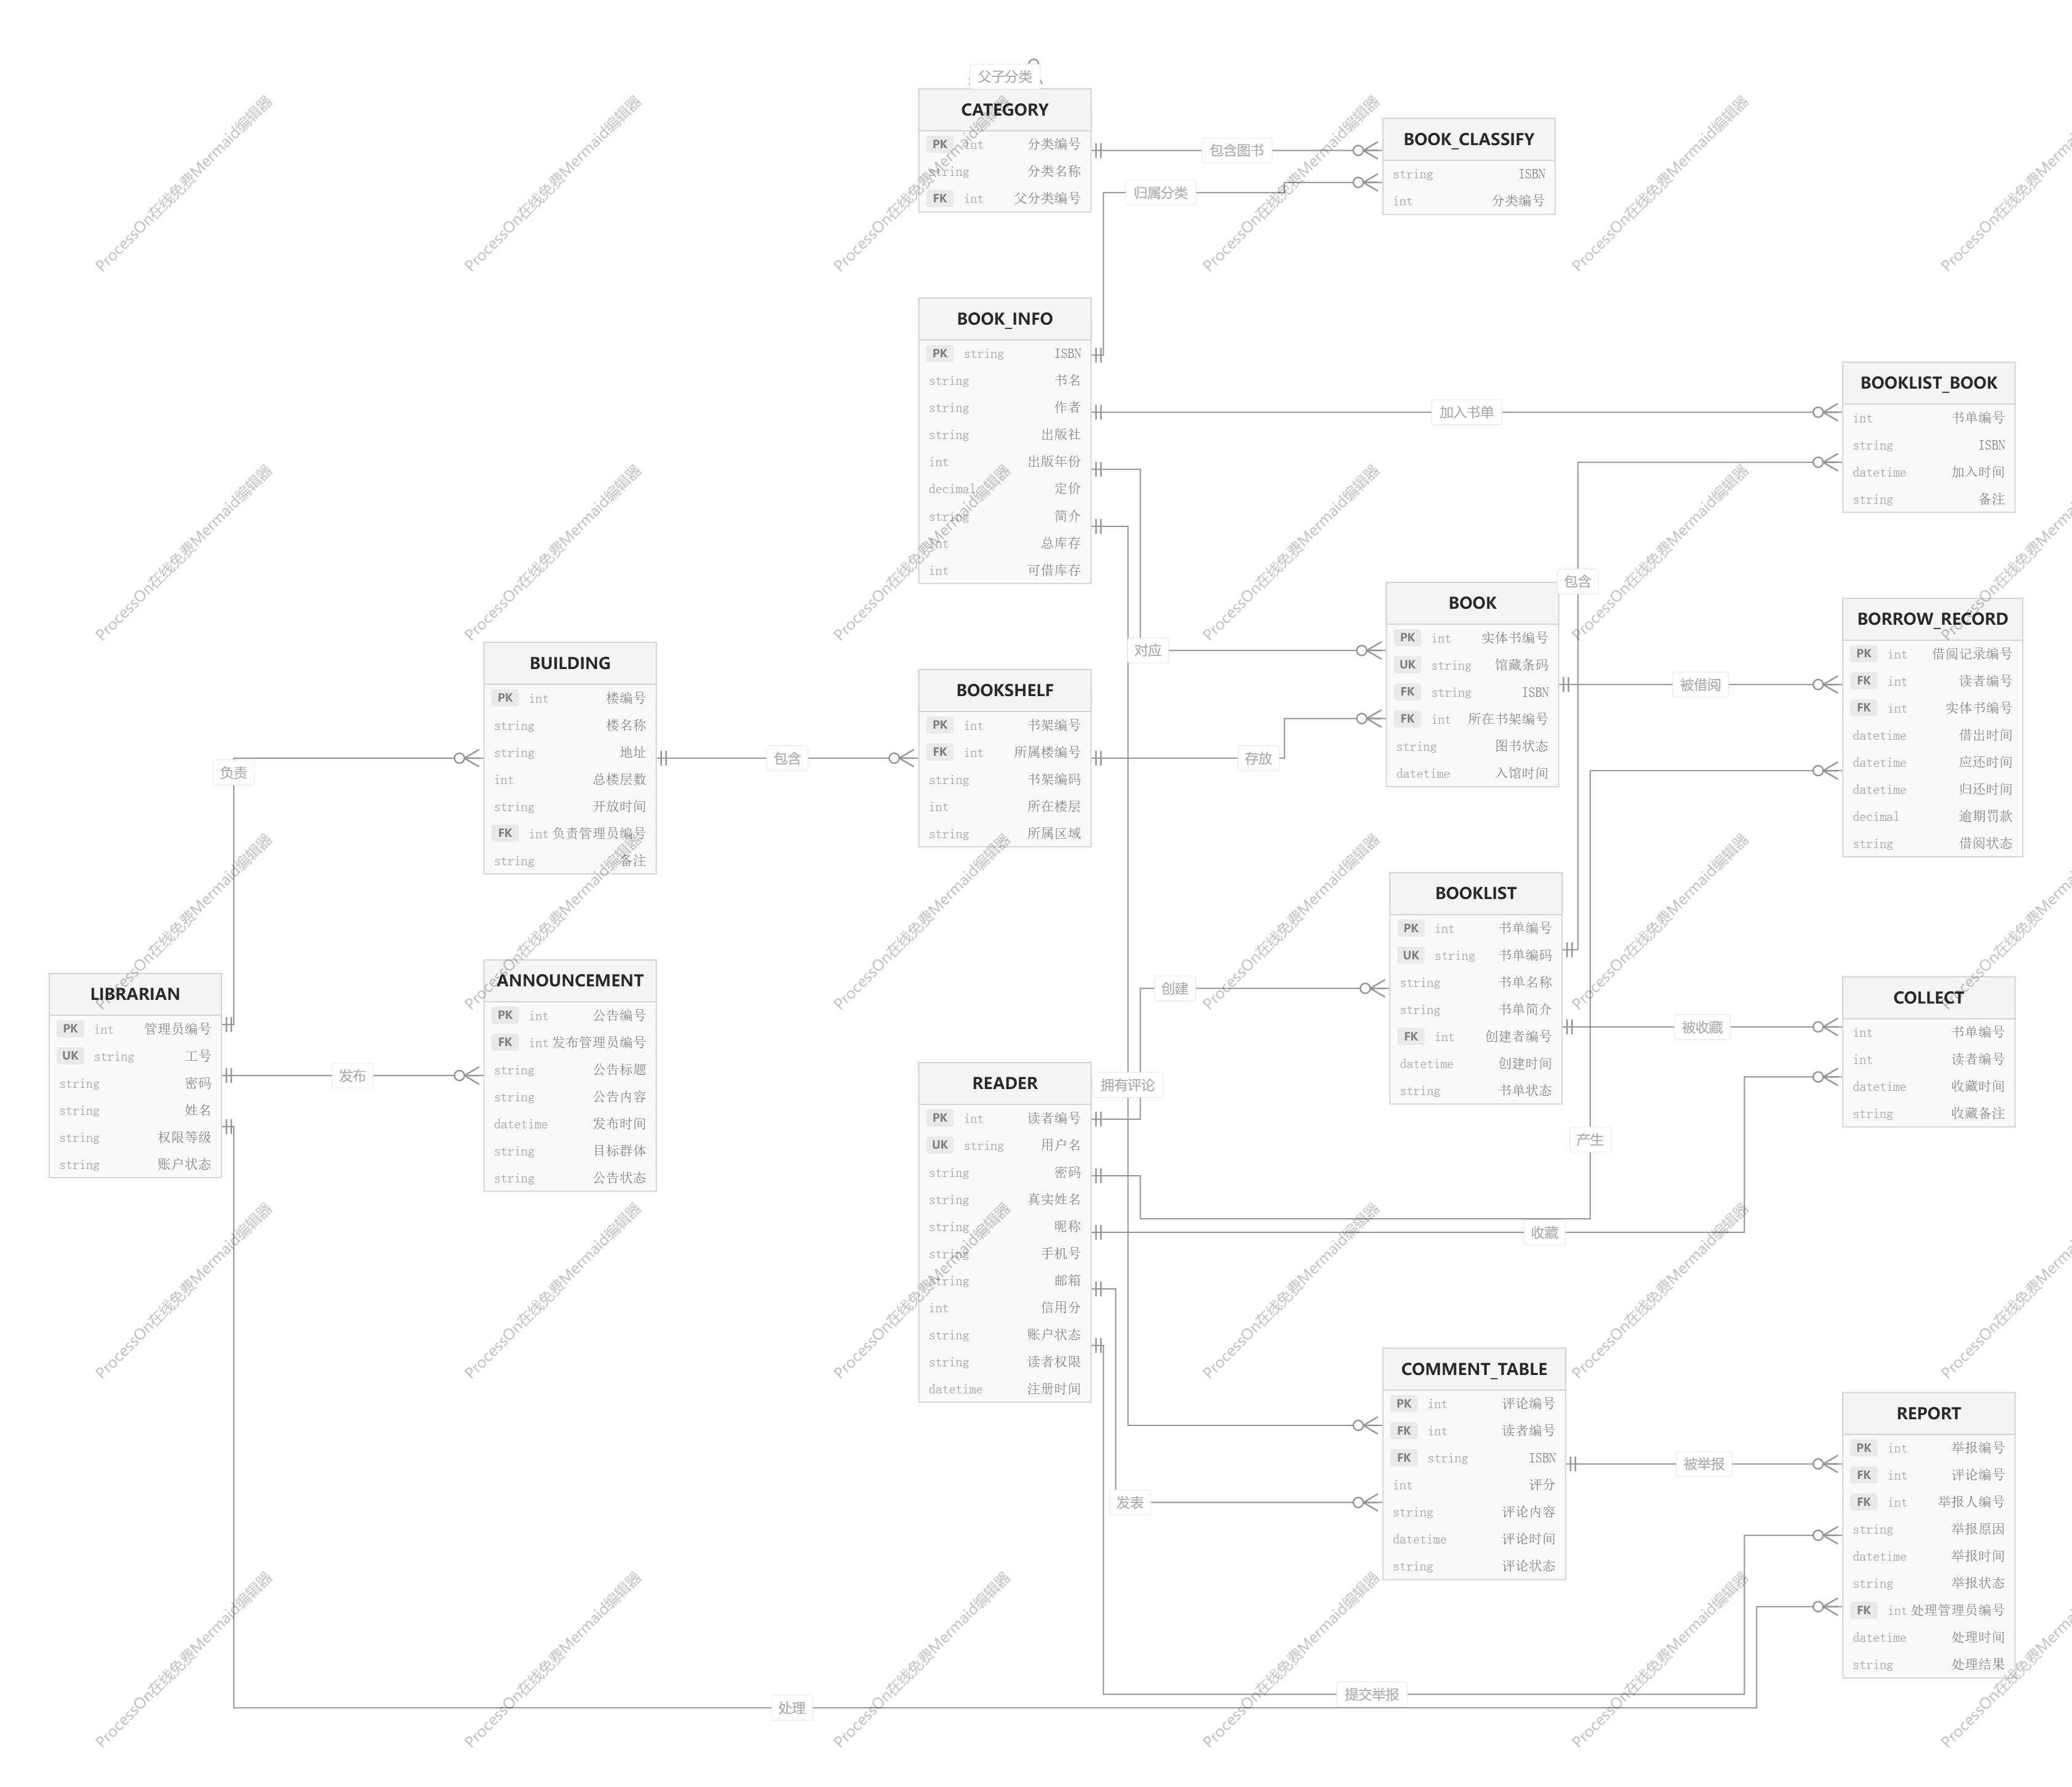

图书资源管理模块E-R图
图书资源管理模块主要负责图书信息、实体馆藏、图书分类以及图书存放位置的管理。该模块是系统的基础数据模块，为借阅、查询、评论和书单等功能提供数据支持。
本模块包含以下实体：
- 图书信息：存储 ISBN、书名、作者、出版社、出版年份、价格、简介、总库存和可借库存等信息。
- 实体图书：存储每一本馆藏图书副本的信息，包括实体书编号、馆藏条码、图书状态和入馆时间等。
- 图书分类：存储图书分类信息，支持父子分类结构。
- 楼：存储图书馆楼的信息
- 书架：存储书架位置，包括楼宇、楼层、区域和书架编码。
本模块中的主要联系如下：
1.图书信息与实体图书
一种图书信息可以对应多本实体馆藏图书，一本实体馆藏图书只对应一种图书信息。
联系类型：一对多。
2.图书信息与图书分类
一本图书可以属于多个分类，一个分类下可以包含多本图书。
联系类型：多对多。
该联系通过“图书分类关系”实现。
3.楼与书架
一个楼可以包含多个书架，一个书架只能属于一个楼。
联系类型：一对多。
4.书架与实体图书
一个书架可以存放多本实体图书，一本实体图书只位于一个书架。
联系类型：一对多。

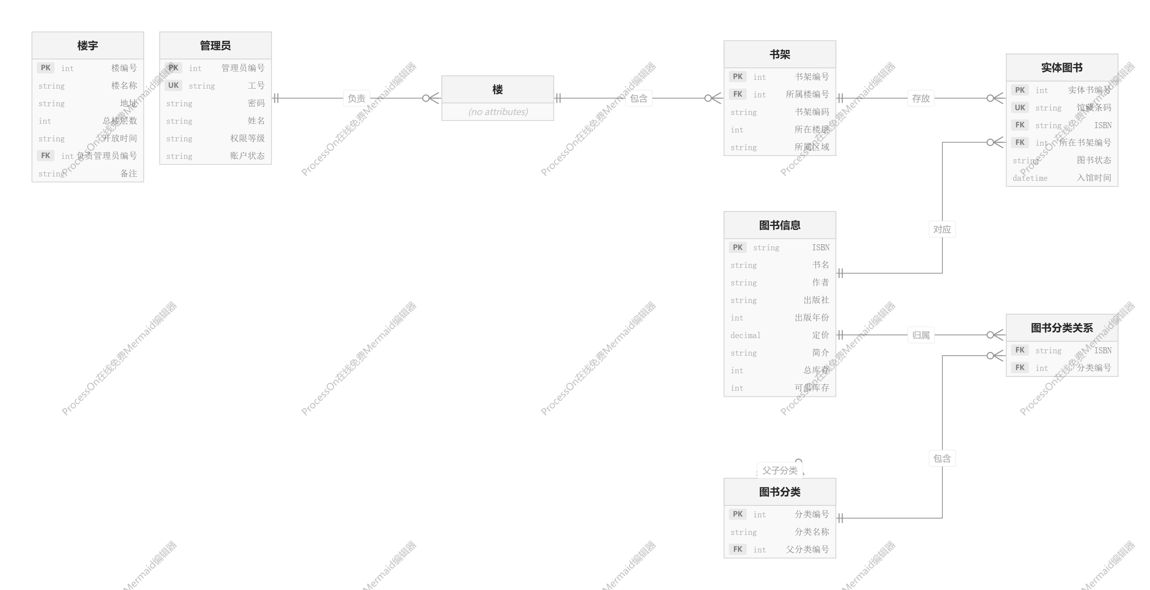图 2-2 图书资源管理模块E-R图

借阅流通模块E-R图
借阅流通模块主要负责读者借书、还书、逾期处理、罚款计算和信用分管理，是系统最核心的业务模块之一。
本模块包含以下实体：
- 读者：存储读者基本信息、信用分和账户状态。
- 实体图书：存储馆藏实体书状态，例如正常、借出、下架、遗失。
- 图书信息：用于展示被借图书的书名、作者等基本信息。
- 借阅记录：存储一次借阅行为的完整过程，包括借出时间、应还时间、归还时间、逾期罚款和借阅状态。
主要联系如下：
- 读者与借阅记录
一个读者可以产生多条借阅记录，一条借阅记录只属于一个读者。联系类型：一对多。
- 实体图书与借阅记录
一本实体图书可以产生多条历史借阅记录，一条借阅记录只对应一本实体图书。联系类型：一对多。
- 图书信息与实体图书
一种图书可以有多本实体馆藏，一本实体馆藏对应一种图书信息。联系类型：一对多。
借阅流通模块中的业务规则包括：
- 只有账户状态为“正常”的读者可以借书。
- 信用分低于指定阈值的读者不能借书。
- 只有状态为“正常”的实体图书可以借出。
- 借书成功后，需要生成借阅记录，并将实体图书状态改为“借出”。
- 还书时需要记录归还时间，并根据应还时间计算逾期罚款。
- 若读者逾期归还，需要扣减信用分。
- 信用分过低时，系统可以将读者账户状态修改为“冻结”。
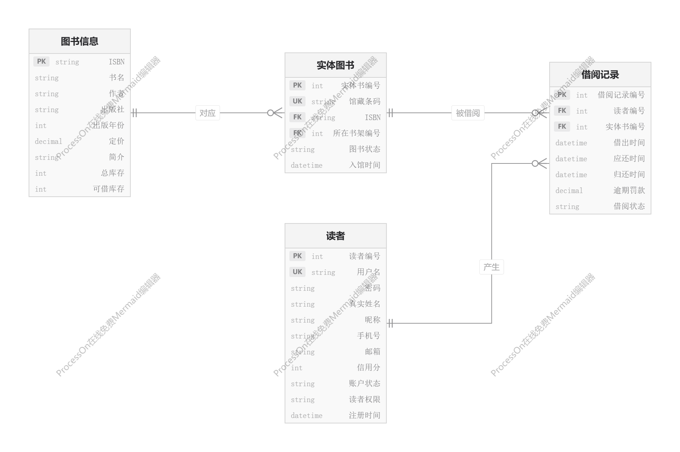
图 2-3 借阅流通管理模块E-R图

读者互动与内容管理模块E-R图
读者互动与内容管理模块主要负责书单、收藏、评论、举报和公告等功能。该模块用于增强读者之间的图书交流，同时为管理员提供内容管理能力。
模块包含以下实体：
1.读者：读者可以创建书单、收藏书单、发表评论和举报评论。
2.书单：存储读者创建的图书集合。
3.图书信息：书单中的图书以 ISBN 维度进行关联。
4.收藏记录：记录读者收藏书单的行为。
5.评论：记录读者对图书的评分和评论内容。
6.举报：记录读者对评论的举报行为。
7.管理员：管理员可以处理举报和发布公告。
8.公告：存储管理员发布的系统公告。
联系如下：
- 读者与书单
一个读者可以创建多个书单，一个书单只能由一个读者创建。联系类型：一对多。
- 书单与图书信息
一个书单可以包含多本图书，一本图书也可以加入多个书单。联系类型：多对多。该联系通过“书单图书关系”实现。
- 读者与书单收藏
一个读者可以收藏多个书单，一个书单可以被多个读者收藏。联系类型：多对多。该联系通过“收藏记录”实现。
- 读者与评论
一个读者可以发表多条评论，一条评论只属于一个读者。联系类型：一对多。
- 图书信息与评论
一本图书可以拥有多条评论，一条评论只对应一本图书。联系类型：一对多。
- 读者与举报
一个读者可以提交多条举报，一条举报只由一个读者提交。联系类型：一对多。
- 评论与举报
一条评论可以被多次举报，一条举报只对应一条评论。联系类型：一对多。
- 管理员与举报
一个管理员可以处理多条举报，一条举报最多由一个管理员处理。联系类型：一对多。
- 管理员与公告
一个管理员可以发布多条公告，一条公告只由一个管理员发布。联系类型：一对多。
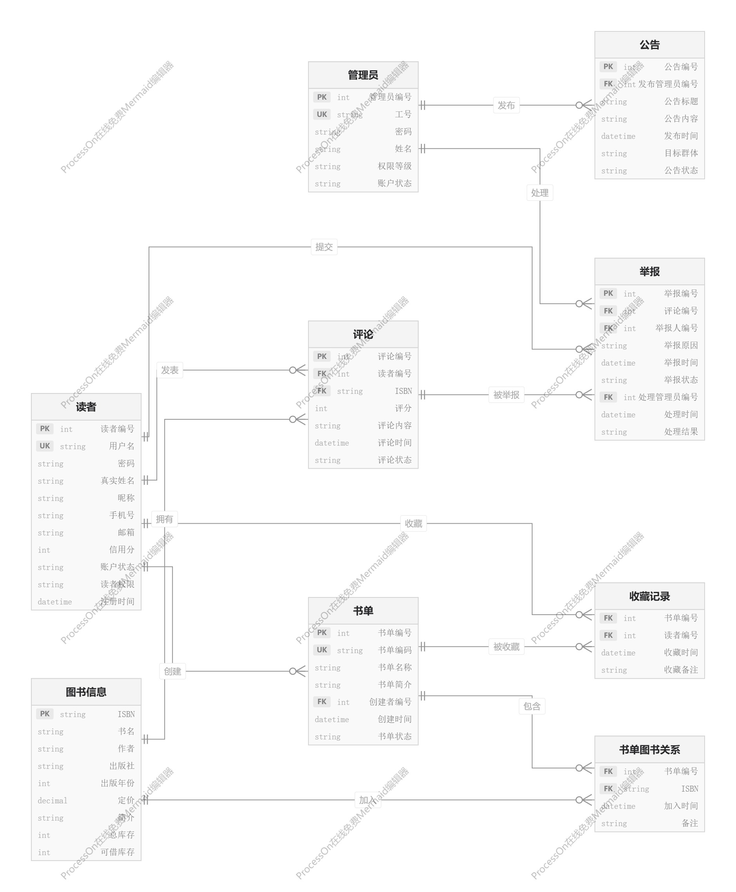
图 2-4 读者互动与内容管理模块E-R图

逻辑设计
本系统一共设计了15张数据表：
Reader：读者表
Librarian：管理员表
Building：楼表
Bookshelf：书架表
BookInfo：图书信息表
Book：实体图书表
Category：图书分类表
Book_Classify：图书分类关系表
BorrowRecord：借阅记录表
Booklist：书单表
Booklist_Book：书单图书关系表
Collect：收藏表
Comment_Table：评论表
Report：举报表
Announcement：公告表
其中，Reader、Librarian、BookInfo、Category、Building 等表为基础实体表；Book、BorrowRecord、Booklist、Comment_Table、Report、Announcement 为核心业务表；Book_Classify、Booklist_Book、Collect 为多对多关系表。

表的设计
简要说明，包括哪些表，各存储什么信息。
表名 | 中文名称 | 存储内容
Reader | 读者表 | 存储读者账户、联系方式、信用分和账户状态
Librarian | 管理员表 | 存储管理员账户、工号、权限和账户状态
Building | 楼表 | 存储图书馆楼的信息
Bookshelf | 书架表 | 存储书架位置及所属楼
BookInfo | 图书信息表 | 存储 ISBN 维度的图书基本信息
Book | 实体图书表 | 存储每一本馆藏实体书的信息
Category | 图书分类表 | 存储图书分类及父子分类关系
Book_Classify | 图书分类关系表 | 存储图书与分类的多对多关系
BorrowRecord | 借阅记录表 | 存储读者借书、还书、逾期和罚款信息
Booklist | 书单表 | 存储读者创建的书单信息
Booklist_Book | 书单图书关系表 | 存储书单与图书的多对多关系
Collect | 收藏表 | 存储读者收藏书单的记录
Comment_Table | 评论表 | 存储读者对图书的评论和评分
Report | 举报表 | 存储读者对评论的举报及管理员处理结果
Announcement | 公告表 | 存储管理员发布的系统公告

Reader表
字段名 | 数据类型 | 长度 | 说明 | 备注
ReaderID | INT | - | 读者编号 | PK，自增
Username | VARCHAR2 | 20 | 登录用户名 | 唯一，非空
Password | VARCHAR2 | 120 | 登录密码 | 非空，存储加密后的密码
Fullname | VARCHAR2 | 40 | 真实姓名 | 非空
Nickname | VARCHAR2 | 40 | 昵称 | 默认“默认用户”
Phone | VARCHAR2 | 20 | 手机号 | 可空
Email | VARCHAR2 | 80 | 邮箱 | 可空
CreditScore | INT | - | 信用分 | 默认 100，范围 0-100
AccountStatus | VARCHAR2 | 10 | 账户状态 | 正常、冻结
Permission | VARCHAR2 | 10 | 读者权限 | 普通、高级
RegisterTime | TIMESTAMP | - | 注册时间 | 默认当前时间

Librarian表
字段名 | 数据类型 | 长度 | 说明 | 备注
LibrarianID | INT | - | 管理员编号 | PK，自增
StaffNo | VARCHAR2 | 20 | 管理员工号 | 唯一，非空
Password | VARCHAR2 | 120 | 登录密码 | 非空，存储加密后的密码
Name | VARCHAR2 | 40 | 管理员姓名 | 非空
Permission | VARCHAR2 | 10 | 权限等级 | 普通、高级
AccountStatus | VARCHAR2 | 10 | 账户状态 | 正常、停用

Building表
字段名 | 数据类型 | 长度 | 说明 | 备注
BuildingID | INT | - | 楼编号 | PK，自增
BuildingName | VARCHAR2 | 40 | 楼名称 | 非空
Address | VARCHAR2 | 100 | 楼地址 | 可空
TotalFloors | INT | - | 总楼层数 | 大于 0
OpenHours | VARCHAR2 | 50 | 开放时间 | 可空
LibrarianID | INT | - | 负责管理员编号 | FK，参照 Librarian(LibrarianID)
Remark | CLOB | - | 备注 | 可空

Bookshelf表
字段名 | 数据类型 | 长度 | 说明 | 备注 | 字段名
ShelfID | INT | - | 书架编号 | PK，自增 | ShelfID
BuildingID | INT | - | 所属楼编号 | FK，参照 Building(BuildingID) | BuildingID
ShelfCode | VARCHAR2 | 20 | 书架编码 | 同一楼内唯一 | ShelfCode
Floor | INT | - | 所在楼层 | 大于 0，非空 | Floor
Zone | VARCHAR2 | 20 | 所属区域 | 可空 | Zone

BookInfo表
字段名 | 数据类型 | 长度 | 说明 | 备注
ISBN | VARCHAR2 | 20 | 图书 ISBN | PK
Title | VARCHAR2 | 100 | 书名 | 非空
Author | VARCHAR2 | 80 | 作者 | 非空
Publisher | VARCHAR2 | 80 | 出版社 | 可空
PublishYear | INT | - | 出版年份 | 可空
Price | DECIMAL | 8,2 | 定价 | 大于等于 0
Summary | CLOB | - | 图书简介 | 可空
TotalStock | INT | - | 总库存 | 默认 0，大于等于 0
AvailableStock | INT | - | 可借库存 | 默认 0，大于等于 0，不能大于总库存

Book表
字段名 | 数据类型 | 长度 | 说明 | 备注
BookID | INT | - | 实体书编号 | PK，自增
Barcode | VARCHAR2 | 30 | 馆藏条码 | 唯一，非空
ISBN | VARCHAR2 | 20 | 图书 ISBN | FK，参照 BookInfo(ISBN)
ShelfID | INT | - | 所在书架编号 | FK，参照 Bookshelf(ShelfID)
Status | VARCHAR2 | 10 | 图书状态 | 正常、借出、下架、遗失
InDate | TIMESTAMP | - | 入馆时间 | 默认当前时间

Category表
字段名 | 数据类型 | 长度 | 说明 | 备注
CategoryID | INT | - | 分类编号 | PK，自增
CategoryName | VARCHAR2 | 40 | 分类名称 | 非空
ParentCategoryID | INT | - | 父分类编号 | FK，参照 Category(CategoryID)

Book_Classify表
字段名 | 数据类型 | 长度 | 说明 | 备注
ISBN | VARCHAR2 | 20 | 图书 ISBN | PK，FK，参照 BookInfo(ISBN)
CategoryID | INT | - | 分类编号 | PK，FK，参照 Category(CategoryID)

BorrowRecord表
字段名 | 数据类型 | 长度 | 说明 | 备注
BorrowRecordID | INT | - | 借阅记录编号 | PK，自增
ReaderID | INT | - | 读者编号 | FK，参照 Reader(ReaderID)
BookID | INT | - | 实体书编号 | FK，参照 Book(BookID)
BorrowTime | TIMESTAMP | - | 借出时间 | 默认当前时间
DueTime | TIMESTAMP | - | 应还时间 | 非空，晚于借出时间
ReturnTime | TIMESTAMP | - | 实际归还时间 | 可空
OverdueFine | DECIMAL | 8,2 | 逾期罚款 | 默认 0，大于等于 0
Status | VARCHAR2 | 10 | 借阅状态 | 借阅中、已归还、逾期、遗失

Booklist表
字段名 | 数据类型 | 长度 | 说明 | 备注
BooklistID | INT | - | 书单编号 | PK，自增
ListCode | VARCHAR2 | 20 | 书单编码 | 唯一，非空
BooklistName | VARCHAR2 | 100 | 书单名称 | 非空
BooklistIntroduction | CLOB | - | 书单简介 | 可空
CreatorID | INT | - | 创建者编号 | FK，参照 Reader(ReaderID)
CreateTime | TIMESTAMP | - | 创建时间 | 默认当前时间
Status | VARCHAR2 | 10 | 书单状态 | 公开、私有、删除

Booklist_Book表
字段名 | 数据类型 | 长度 | 说明 | 备注
BooklistID | INT | - | 书单编号 | PK，FK，参照 Booklist(BooklistID)
ISBN | VARCHAR2 | 20 | 图书 ISBN | PK，FK，参照 BookInfo(ISBN)
AddTime | TIMESTAMP | - | 加入时间 | 默认当前时间
Notes | CLOB | - | 备注 | 可空

Collect表
字段名 | 数据类型 | 长度 | 说明 | 备注
BooklistID | INT | - | 被收藏书单编号 | PK，FK，参照 Booklist(BooklistID)
ReaderID | INT | - | 收藏读者编号 | PK，FK，参照 Reader(ReaderID)
FavoriteTime | TIMESTAMP | - | 收藏时间 | 默认当前时间
Notes | CLOB | - | 收藏备注 | 可空

Comment表
字段名 | 数据类型 | 长度 | 说明 | 备注
CommentID | INT | - | 评论编号 | PK，自增
ReaderID | INT | - | 评论者编号 | FK，参照 Reader(ReaderID)
ISBN | VARCHAR2 | 20 | 图书 ISBN | FK，参照 BookInfo(ISBN)
Rating | INT | - | 评分 | 1-5
ReviewContent | CLOB | - | 评论内容 | 可空
CreateTime | TIMESTAMP | - | 评论时间 | 默认当前时间
Status | VARCHAR2 | 10 | 评论状态 | 正常、已删除、屏蔽

Report表
字段名 | 数据类型 | 长度 | 说明 | 备注
ReportID | INT | - | 举报编号 | PK，自增
CommentID | INT | - | 被举报评论编号 | FK，参照 Comment_Table(CommentID)
ReaderID | INT | - | 举报人编号 | FK，参照 Reader(ReaderID)
ReportReason | CLOB | - | 举报原因 | 非空
ReportTime | TIMESTAMP | - | 举报时间 | 默认当前时间
Status | VARCHAR2 | 10 | 举报状态 | 待处理、驳回、处理完成
LibrarianID | INT | - | 处理管理员编号 | FK，参照 Librarian(LibrarianID)
HandleTime | TIMESTAMP | - | 处理时间 | 可空
HandleResult | CLOB | - | 处理结果

Announcement表
字段名 | 数据类型 | 长度 | 说明 | 备注
AnnouncementID | INT | - | 公告编号 | PK，自增
LibrarianID | INT | - | 发布管理员编号 | FK，参照 Librarian(LibrarianID)
Title | VARCHAR2 | 100 | 公告标题 | 非空
Content | CLOB | - | 公告内容 | 非空
CreateTime | TIMESTAMP | - | 发布时间 | 默认当前时间
TargetGroup | VARCHAR2 | 10 | 目标群体 | 所有人、读者、管理员
Status | VARCHAR2 | 10 | 公告状态 | 发布中、已撤回

数据库关系图
本数据库关系图共包含 15 张表，覆盖读者、管理员、图书、分类、馆藏、借阅、书单、收藏、评论、举报和公告等核心业务数据。
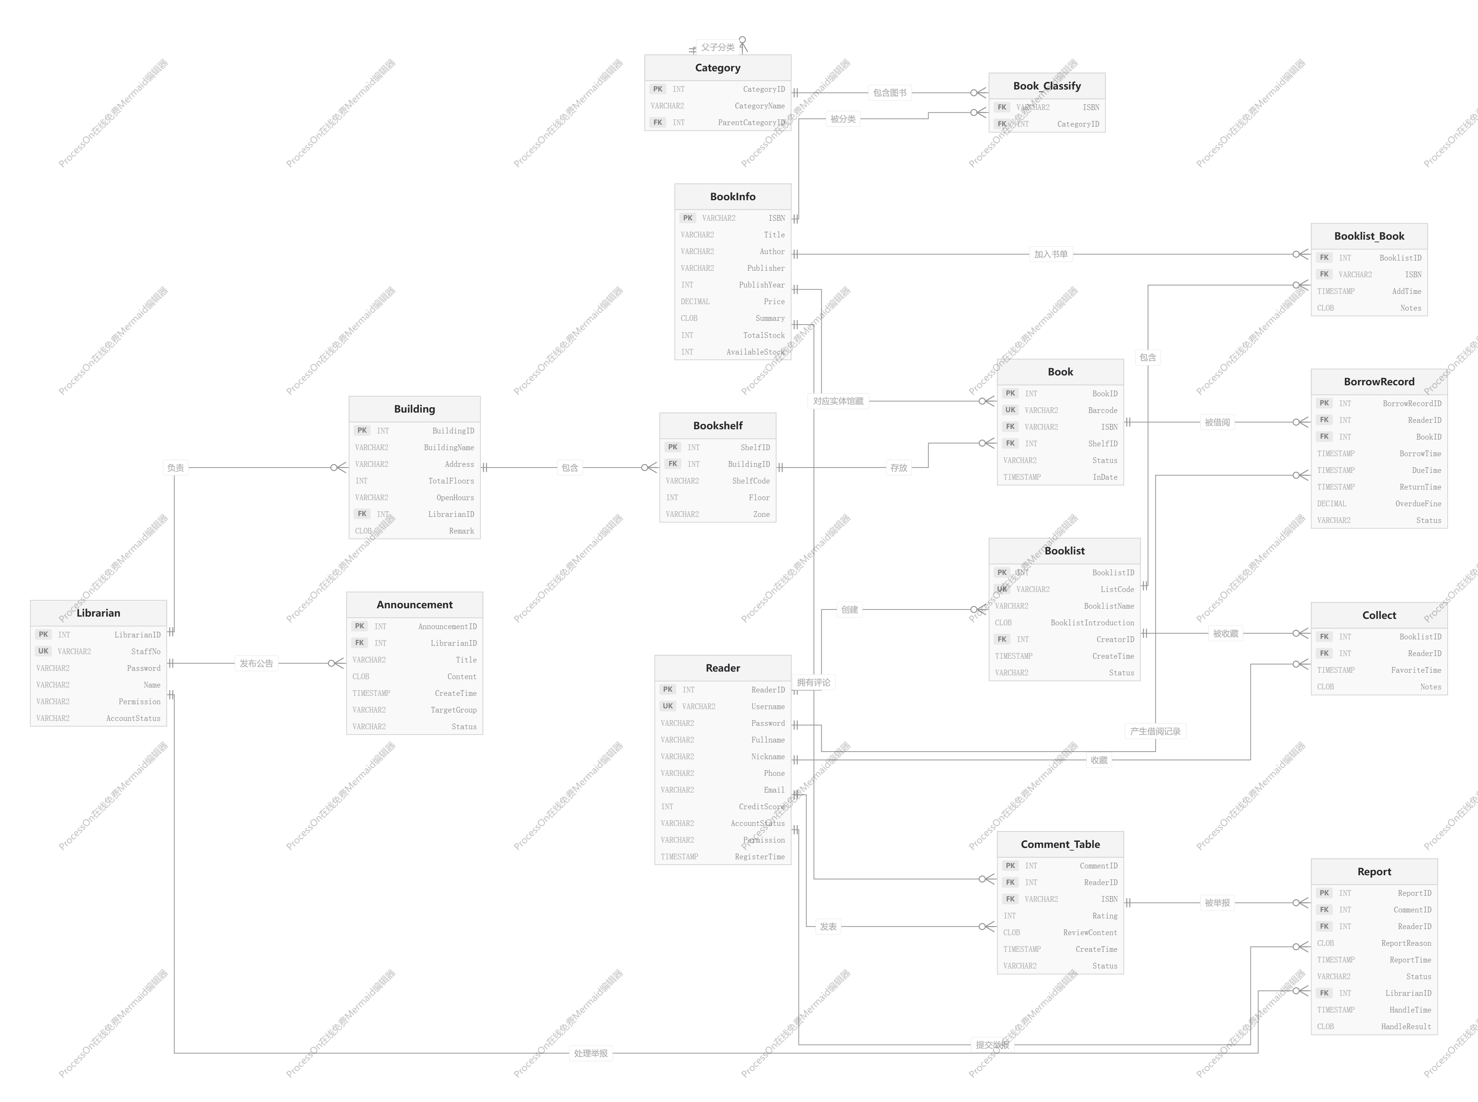
图 3-3 数据库关系图
说明：
1.用户相关关系：
  - 读者与借阅关系Reader 1 — N BorrowRecord:一个读者可以产生多条借阅记录，一条借阅记录只能属于一个读者。对应外键：BorrowRecord.ReaderID -> Reader.ReaderID。该关系用于实现读者借书，读者还书，查询个人借阅历史，统计读者逾期记录，根据信用分限制借阅。
  - 读者与书单Reader 1 — N Booklist：一个读者可以创建多个书单，一个书单只能由一个读者创建。对应外键：Booklist.CreatorID -> Reader.ReaderID。该关系用于实现：创建书单，修改自己的书单，删除自己的书单，查询某读者的公开书单。
  - 读者与评论Reader 1 — N Comment_Table：一个读者可以发表多条评论，一条评论只能由一个读者发表。对应外键：Comment_Table.ReaderID -> Reader.ReaderID。该关系用于实现：发表评论，查询某读者评论记录，删除或屏蔽评论，统计图书评分。
  - 读者与举报Reader 1 — N Report：一个读者可以提交多条举报，一条举报只能由一个读者提交。对应外键：Report.ReaderID -> Reader.ReaderID。该关系用于实现：举报不当评论，查询举报记录，管理员处理举报。
- 管理员相关关系：
  - 管理员与楼：Librarian 1 — N Building：一个管理员可以负责多个楼宇，一个楼宇可由一个管理员负责。对应外键：Building.LibrarianID -> Librarian.LibrarianID。该关系用于实现：管理员管理楼，楼信息维护，图书存放位置管理。
  - 管理员与举报Librarian 1 — N Report：一个管理员可以处理多条举报，一条举报最多由一个管理员处理。对应外键：Report.LibrarianID -> Librarian.LibrarianID。该关系用于实现：查询待处理举报，驳回举报，处理举报并屏蔽评论，记录处理结果。
  - 管理员与公告Librarian 1 — N Announcement：一个管理员可以发布多条公告，一条公告只能由一个管理员发布。对应外键：Announcement.LibrarianID -> Librarian.LibrarianID。该关系用于实现：发布公告，撤回公告，按目标群体展示公告。
- 图书资源相关关系：
  - 楼与书架Building 1 — N Bookshelf：一栋楼可以包含多个书架，一个书架只能属于一栋楼。对应外键：Bookshelf.BuildingID -> Building.BuildingID。该关系用于记录图书实体的实际摆放位置。
  - 书架与实体图书Bookshelf 1 — N Book：一个书架可以存放多本实体图书，一本实体图书位于一个书架。对应外键：Book.ShelfID -> Bookshelf.ShelfID。该关系用于实现：图书上架，图书位置查询，图书下架，图书盘点。
  - 图书信息与实体图书BookInfo 1 — N Book：一种图书可以对应多本实体馆藏，一本实体图书只能对应一种图书信息。对应外键：Book.ISBN -> BookInfo.ISBN。该设计将“图书基本信息”和“实体馆藏副本”分离：BookInfo 保存 ISBN、书名、作者、出版社等通用信息。Book 保存馆藏条码、所在书架、借阅状态等副本信息。
- 分类相关关系：
  - 分类自关联Category 1 — N Category：一个分类可以拥有多个子分类，一个子分类最多有一个父分类。对应外键：Category.ParentCategoryID -> Category.CategoryID。该关系用于实现图书分类
  - 图书信息与分类BookInfo N — N Category：图书与分类之间是多对多关系：该关系通过中间表 Book_Classify 实现。对应外键：Book_Classify.ISBN -> BookInfo.ISBN Book_Classify.CategoryID -> Category.CategoryID。
- 借阅相关关系：
  - 读者，实体书与借阅记录
Reader 1 — N BorrowRecord
Book 1 — N BorrowRecord：
业务含义：
一个读者可以借阅多本书。
一本实体书在不同时期可以产生多条借阅记录。
一条借阅记录只对应一个读者和一本实体书
- 书单与收藏相关关系：
  - 书单与图书信息Booklist N — N BookInfo：一个书单可以包含多本图书，一本图书也可以加入多个书单。该关系通过中间表 Booklist_Book 实现。对应外键： Booklist_Book.BooklistID -> Booklist.BooklistID Booklist_Book.ISBN -> BookInfo.ISBN。
  - 读者与书单收藏Reader N — N Booklist：一个读者可以收藏多个书单，一个书单可以被多个读者收藏。该关系通过中间表 Collect 实现。对应外键： Collect.ReaderID -> Reader.ReaderID Collect.BooklistID -> Booklist.BooklistID。
- 评论与举报相关关系：
  - 图书信息与评论BookInfo 1 — N Comment_Table：一本图书可以有多条评论，一条评论只对应一本图书。对应外键：Comment_Table.ISBN -> BookInfo.ISBN。
  - 举报与评论Comment_Table 1 — N Report：一条评论可以被多个读者举报，一条举报只针对一条评论。对应外键：Report.CommentID -> Comment_Table.CommentID。
- 图表索引
图索引：
图编号 | 图名 | 所在章节
图 2-1 | 总体 E-R 图 | 2.1
图 2-2 | 图书资源管理模块 E-R 图 | 2.2
图 2-3 | 借阅流通模块 E-R 图 | 2.3
图 2-4 | 读者互动与内容管理模块 E-R 图 | 2.4
图 3-1 | 数据库关系图 | 3.2
表索引：
表编号 | 表名 | 所在章节
表格 3-1 | Reader 表 | 3.1.1
表格 3-2 | Librarian 表 | 3.1.2
表格 3-3 | Building 表 | 3.1.3
表格 3-4 | Bookshelf 表 | 3.1.4
表格 3-5 | BookInfo 表 | 3.1.5
表格 3-6 | Book 表 | 3.1.6
表格 3-7 | Category 表 | 3.1.7
表格 3-8 | Book_Classify 表 | 3.1.8
表格 3-9 | BorrowRecord 表 | 3.1.9
表格 3-10 | Booklist 表 | 3.1.10
表格 3-11 | Booklist_Book 表 | 3.1.11
表格 3-12 | Collect 表 | 3.1.12
表格 3-13 | Comment_Table 表 | 3.1.13
表格 3-14 | Report 表 | 3.1.14
表格 3-15 | Announcement 表 | 3.1.15

